Karta pracy nr 1
Karta pracy nr 1

TEMAT: OCHRONA PRZYRODY W REGIONIE

Nazwa grupy: ………………………………………….

Zad. 1.

Krainy przyrodniczo-leśne

Kraina przyrodniczo-leśna - jednostka podziału kraju stosowana w leśnictwie.
Z uwagi na zróżnicowanie obszaru Polski ze względu na warunki fizjograficzne, klimatyczne, ukształtowanie i rzeźbę terenu, wyodrębniono 8 krain o zasadniczo różnych warunkach przyrodniczych w których najlepiej rozwija się określony typ lasu.
Na załączonej poniżej mapce zaznacz miejscowość, w której znajduje się las do którego przyjechałeś, następnie zamaluj i nazwij Krainę przyrodniczo-leśną charakterystyczną dla Twojego regionu.

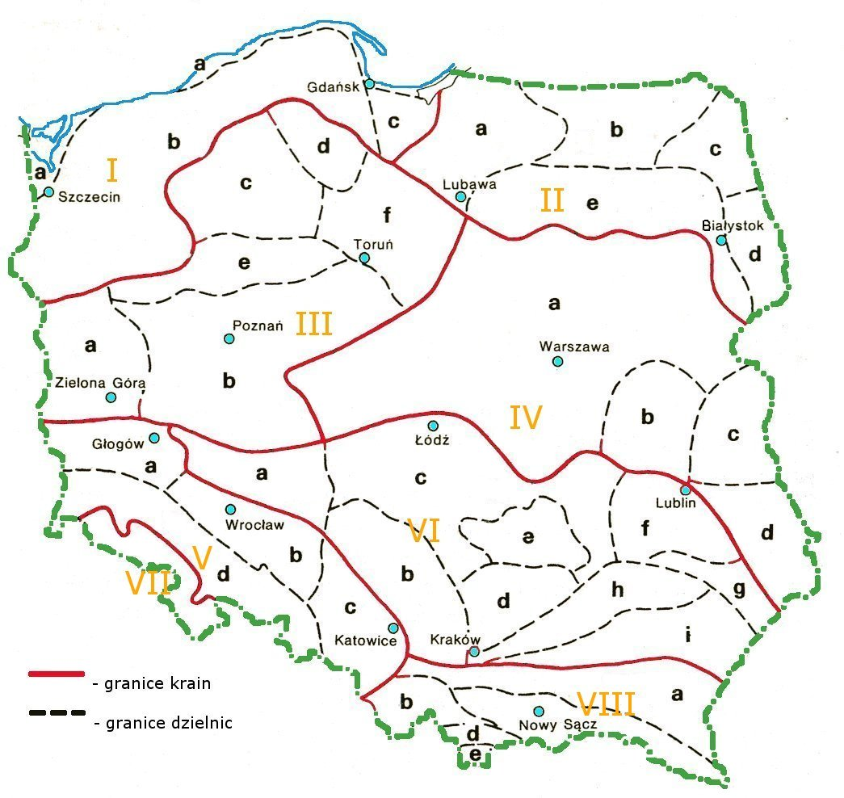
- Kraina Bałtycka,
- Mazursko-Podlaska,
- Wielkopolsko-Pomorska,
- Mazowiecko-Podlaska,
- Śląska,
- Małopolska,
- Sudecka,
- Karpacka.

Charakterystyka rezerwatu Sufraganiec. Uzupełnij tabelę.
Zad. 2

1. | Data utworzenia rezerwatu
2. | Powierzchnia rezerwatu
3. | Typ rezerwatu
4. | Przedmiot ochrony

Zad. 3

Przyporządkuj nazwę formy ochrony przyrody do właściwego opisu.
Pamiętaj, że jedna informacja z kolumny A odnosi się tylko do jednej informacji
z kolumny B – wykorzystaj informacje zawarte w załączniku nr 1

KOLUMNA A
KOLUMNA B

A) obszary Natura 2000  Opis: ………….. | - obszar chroniony ze względu na wartości przyrodnicze, historyczne i kulturowe oraz walory krajobrazowe w celu zachowania, popularyzacji tych wartości w warunkach zrównoważonego rozwoju.
B) użytki ekologiczne  Opis: ………….. | - są to pojedyncze twory przyrody żywej i nieożywionej lub ich skupiska o szczególnej wartości przyrodniczej, naukowej, kulturowej, historycznej lub krajobrazowej oraz odznaczające się indywidualnymi cechami, wyróżniającymi je wśród innych tworów, okazałych rozmiarów drzewa, krzewy gatunków rodzimych lub obcych, źródła, wodospady, wywierzyska, skałki, jary, głazy narzutowe oraz jaskinie.
C) park narodowy  Opis: ………….. | - Sieć obszarów gdzie ochrona objęte są siedliska przyrodnicze i gatunki, które uważa się za cenne i zagrożone w skali całej Europy.
D) Park krajobrazowy  Opis: ………….. | - niewielkie powierzchniowo obiekty, ale cenne pod względem przyrodniczym, obszary mające znaczenie dla zachowania różnorodności biologicznej – naturalne zbiorniki wodne, śródpolne i śródleśne oczka wodne, kępy drzew i krzewów, bagna
E) Obszary chronionego krajobrazu  Opis: ………….. | - obszar chroniony ze względu na wyróżniający się krajobraz o zróżnicowanych ekosystemach, wartościowy ze względu na możliwość zaspokajania potrzeb związanych z turystyką i wypoczynkiem lub pełnioną funkcją korytarzy ekologicznych.
F) Pomniki przyrody  Opis: ………….. | - to niewyodrębniające się na powierzchni lub możliwe do wyodrębnienia, ważne pod względem naukowym i dydaktycznym, miejsce występowania formacji geologicznych, nagromadzeń skamieniałości lub tworów mineralnych, jaskinie lub schroniska podskalne wraz z namuliskami oraz fragmenty eksploatowanych lub nieczynnych wyrobisk powierzchniowych i podziemnych. Mogą to być także miejsca występowania kopalnych szczątków roślin lub zwierząt.
G) stanowisko dokumentacyjne  Opis: ………….. | - fragmenty krajobrazu naturalnego  i kulturowego zasługujące na ochronę ze względu na ich walory widokowe lub estetyczne.
H) rezerwat przyrody  Opis: ………….. | - obszar wyróżniający się szczególnymi wartościami przyrodniczymi, naukowymi, społecznymi, kulturowymi i edukacyjnymi, o powierzchni nie mniejszej niż 1 000 ha, na którym ochronie podlega cała przyroda oraz walory krajobrazowe.
I) zespoły przyrodniczo-krajobrazowe  Opis: ………….. | - obszar zachowany w stanie naturalnym lub mało zmienionym - ekosystemy, ostoje i siedliska przyrodnicze, a także siedliska roślin, zwierząt i grzybów oraz twory i składniki przyrody nieożywionej, wyróżniające się szczególnymi wartościami przyrodniczymi, naukowymi, kulturowymi lub walorami krajobrazowymi.

Zad. 4

Pobierz od nauczyciela kopertę, duży arkusz papieru , klej oraz kolorowe pisaki.
Arkusz papieru ułóżcie pionowo a u góry zatytułujcie Historia Ochrony Przyrody w Polsce i na świecie. Następnie otwórzcie kopertę . W kopercie znajdują się karteczki z datami oraz karteczki z opisem różnych wydarzeń związanych z ochroną przyrody w Polsce i na świecie. Waszym zadaniem będzie połączyć datę z odpowiednim wydarzeniem z historii ochrony przyrody. Następnie naklejcie na osi czasu wydarzenia z historii ochrony przyrody w Polsce i na świecie, od najstarszych do czasów współczesnych. (skorzystajcie z informacji zawartych w załączniku nr 1)
1819 | Aleksander von Humbold użył po raz pierwszy terminu „pomnik przyrody”
1020 | Bolesław Chrobry wydał nakaz ochrony bobrów
1423 r. | Król Władysław Jagiełło w roku wprowadził prawo chroniące cisy
1928 r. | w Warszawie powstała Liga Ochrony Przyrody
1443 | Władysław Jagiełło ogłosił ograniczenie polowań na dzikie konie, łosie i tury;
1872 | Krajowy sejm we Lwowie wydał ustawę o ochronie kozicy i świstaka
1934 | powstała pierwsza w Polsce ustawa o ochronie przyrody
1529 | Zygmunt I Stary rozszerzył ochronę bobrów , sokołów , łabędzi i wprowadził zakaz polowań w Puszczy Białowieskiej
2009 | w Kopenhadze odbyła się międzynarodowa konferencja klimatyczna
1992 | w Rio de Janeiro odbyła się konferencja ONZ zwana Szczytem Ziemi
1157 | Bolesław Kędzierzawy wprowadził ograniczenie polowań na tury
1872 | powołano pierwszy park narodowy na świecie Yellowstone w Stanach Zjednoczonych

Rok 1000
Rok 2012

ZAŁĄCZNIKA NR 1
do karty pracy nr 1

PODSTAWY PRAWNE OCHRONY PRZYRODY W POLSCE
Ustawa z 16 kwietnia 2004 roku o ochronie przyrody (Dz.U. 2004, Nr 92, poz. 880)

CELE OCHRONY PRZYRODY
Celem ochrony przyrody jest:
- utrzymanie procesów ekologicznych i stabilności ekosystemów,
- zachowanie różnorodności biologicznej,
- zachowanie dziedzictwa geologicznego i paleontologicznego,
- zapewnienie ciągłości istnienia gatunków roślin, zwierząt i grzybów wraz z ich siedliskami, przez ich utrzymanie lub przywracanie do właściwego stanu ochrony,
- ochrona walorów krajobrazowych, zieleni w miastach i wsiach oraz zadrzewień,
- utrzymanie lub przywracanie do właściwego stanu ochrony siedlisk przyrodniczych, a także zasobów, tworów i składników przyrody,
- kształtowanie właściwych postaw człowieka wobec przyrody poprzez edukację, informowanie i promocję w dziedzinie ochrony przyrody.

POCZĄTKI OCHRONY PRZYRODY W POLSCE
Ochrona zwierząt, prawo i organizacje
Historia ochrony przyrody w naszym kraju sięga już czasów panowania Bolesława Chrobrego, czyli lat ok. 967-1025. Władca ten wydał w roku 1020 prawo zakazujące polowań na bobry.
Następny król, Bolesław Kędzierzawy, panujący w XII w., ograniczył polowania na tury. W 1423 r. król Władysław Jagiełło wydał prawa warckie. Na ich mocy ograniczono polowania na dzikie konie, tury, żubry, łosie. Prawa te również chroniły rośliny – cis pospolity oraz ogólnie uprawy rolne. Ponad sto lat później, w roku 1529, król Zygmunt I Stary potwierdził w statutach litewskich ochronę bobrów, wziął także pod ochronę sokoły i łabędzie, jak również zakazał polowań w Puszczy Białowieskiej.
19 lipca 1869 r. Galicyjski Sejm Krajowy we Lwowie wydał ustawę zakazującą tępienia żyjących w Tatrach świstaków i kozic. Po I wojnie światowej, w 1919 r., powołano Państwową Tymczasową Komisję Ochrony Przyrody przy Ministerstwie Wyznań Religijnych i Oświecenia Publicznego. Komisja w 1925 r. została przekształcona w Państwową Radę Ochrony Przyrody. Z jej inicjatywy założono w 1928 r. Ligę Ochrony Przyrody.
Obecnie podstawą prawną ochrony przyrody w Polsce jest Ustawa o ochronie przyrody z dnia 16 kwietnia 2004 r.
Ochrona roślin oraz parki narodowe
Pierwszym gatunkiem roślinnym objętym prawną ochroną jest cis pospolity – Taxus baccata. Jego ochronę ustanowił król Władysław Jagiełło w 1423 r.
W roku 1869 wprowadzono ochronę limby, a po siedemnastu latach w 1886 roku hrabia Włodzimierz Dzieduszycki utworzył w swoich dobrach rezerwat „Pamiątka Pieniacka” chroniący starodrzew bukowy k. Złoczowa na Podolu.
W 1919 r. powołano w Białowieży rezerwat przyrody, który został przekształcony w pierwszy polski park narodowy– Białowieski Park Narodowy. Obecnie mamy w Polsce 23 parki narodowe
Najmłodszy park narodowy w Polsce – Park Narodowy Ujście Warty powstał 1 lipca 2001 r.

Ciekawostki
W 1921 r. utworzono pierwszy park narodowy na terenie Polski - Białowieski Park Narodowy
W 1872 powołano pierwszy park narodowy Yellowstone w Stanach Zjednoczonych

W 1819 Aleksander von Humbold użył po raz pierwszy terminu „pomnik przyrody”

FORMY OCHRONY PRZYRODY

B
C
A

Ochrona obszarowa
Ochrona gatunkowa
Ochrona indywidualna (obiektowa)

Parki narodowe
Parki krajobrazowe
Obszary chronionego krajobrazu

Rezerwaty przyrody
Obszary Natura 2000

Ochrona gatunkowa roślin, grzybów
i zwierząt

Pomniki przyrody

Stanowiska dokumentacyjne

Zespoły przyrodniczo-krajobrazowe

Użytki ekologiczne

A
Ochrona obszarowa

Park narodowy obejmuje obszar wyróżniający się szczególnymi wartościami przyrodniczymi, naukowymi, społecznymi, kulturowymi i edukacyjnymi, o powierzchni nie mniejszej niż
1 000 ha, na którym ochronie podlega cała przyroda oraz walory krajobrazowe.

Park krajobrazowy obejmuje obszar chroniony ze względu na wartości przyrodnicze, historyczne i kulturowe oraz walory krajobrazowe w celu zachowania, popularyzacji tych wartości w warunkach zrównoważonego rozwoju.

Rezerwat przyrody obejmuje obszary zachowane w stanie naturalnym lub mało zmienionym, ekosystemy, ostoje i siedliska przyrodnicze, a także siedliska roślin, siedliska zwierząt i siedliska grzybów oraz twory i składniki przyrody nieożywionej, wyróżniające się szczególnymi wartościami przyrodniczymi, naukowymi, kulturowymi lub walorami krajobrazowymi.

Obszary Natura 2000 - sieć obszarów gdzie ochrona objęte są siedliska przyrodnicze i gatunki, które uważa się za cenne i zagrożone w skali całej Europy

Ochrona gatunkowa
B
Ochrona gatunkowa obejmuje okazy gatunków oraz siedliska i ostoje roślin, zwierząt i grzybów.
Ochrona gatunkowa ma na celu zapewnienie przetrwania i właściwego stanu ochrony dziko występujących na terenie kraju lub innych państw członkowskich Unii Europejskiej rzadkich, endemicznych, podatnych na zagrożenia i zagrożonych wyginięciem oraz objętych ochroną na podstawie przepisów umów międzynarodowych, których Rzeczpospolita Polska jest stroną, gatunków roślin, zwierząt i grzybów oraz ich siedlisk i ostoi, a także zachowanie różnorodności gatunkowej i genetycznej.
W celu ochrony ostoi i stanowisk roślin lub grzybów objętych ochroną gatunkową lub ostoi, miejsc rozrodu i regularnego przebywania zwierząt objętych ochroną gatunkową mogą być także ustalane strefy ochrony.
(Art. 46 ustawy z dnia 16 kwietnia 2004 r. o ochronie przyrody, Dz. U. z 2009r. Nr 151, poz. 1220 ze zm.)
W zakresie ochrony gatunkowej roślin, zwierząt i grzybów obowiązują:
Rozporządzenie Ministra Środowiska z dnia 5 stycznia 2012 r. w sprawie ochrony gatunkowej roślin (Dz. U. z 2012 r., poz. 81)
Rozporządzenie Ministra Środowiska z dnia 12 października 2011 r. w sprawie ochrony gatunkowej zwierząt (Dz. U. Nr 237, poz. 1419)
Rozporządzenie Ministra Środowiska z dnia 9 lipca 2004 r. w sprawie gatunków dziko występujących grzybów objętych ochroną (Dz. U. Nr 168, poz. 1765)

C
Ochrona indywidualna (obiektowa)

Pomniki przyrody - pojedyncze twory przyrody żywej i nieożywionej lub ich skupiska o szczególnej wartości przyrodniczej, naukowej, kulturowej, historycznej lub krajobrazowej oraz odznaczające się indywidualnymi cechami, wyróżniającymi je wśród innych tworów, okazałych rozmiarów drzewa, krzewy gatunków rodzimych lub obcych, źródła, wodospady, wywierzyska, skałki, jary, głazy narzutowe oraz jaskinie.
Stanowiska dokumentacyjne –to niewyodrębniające się na powierzchni lub możliwe do wyodrębnienia, ważne pod względem naukowym i dydaktycznym, miejsca występowania formacji geologicznych, nagromadzeń skamieniałości lub tworów mineralnych, jaskinie lub schroniska podskalne wraz z namuliskami oraz fragmenty eksploatowanych lub nieczynnych wyrobisk powierzchniowych i podziemnych. Mogą to być także miejsca występowania kopalnych szczątków roślin lub zwierząt.
Użytki ekologiczne to zasługujące na ochronę pozostałości ekosystemów mających znaczenie dla zachowania różnorodności biologicznej - naturalne zbiorniki wodne, śródpolne i śródleśne oczka wodne, kępy drzew i krzewów, bagna, torfowiska, wydmy, płaty nieużytkowanej roślinności, starorzecza, wychodnie skalne, skarpy, kamieńce, siedliska przyrodnicze oraz stanowiska rzadkich lub chronionych gatunków roślin, zwierząt i grzybów, ich ostoje oraz miejsca rozmnażania lub miejsca sezonowego przebywania.
Zespoły przyrodniczo-krajobrazowe to fragmenty krajobrazu naturalnego
i kulturowego zasługujące na ochronę ze względu na ich walory widokowe lub estetyczne. to jedna z najmniej restrykcyjnych form ochrony przyrody. To jedna z najmniej restrykcyjnych form ochrony przyrody. Obszary chronionego krajobrazu są przeznaczone głównie na rekreację, a działalność gospodarcza podlega tylko niewielkim ograniczeniom (zakaz budowania zakładów przemysłowych i obiektów uciążliwych dla środowiska, niszczenia środowiska naturalnego).

Karta pracy nr 2

TEMAT: Co to jest las

Nazwa grupy: ………………………………………….

Zad. 1.

Mając do dyspozycji bristol, kolorowe flamastry,
komplet kolorowych karteczek w formie kółek
sikorka
utwórzcie mapę skojarzeń ze słowem LAS.
Na środku kartki zapiszcie słowo LAS.
Na odchodzących od tego słowa promieniście
gałęziach należy zapisać pojęcia, które kojarzą się z lasem.
Od tych pojęć odchodzą kolejne skojarzenia itd.
gąsienica
W ten sposób powstaje mapa skojarzeń.
Wykorzystajcie załączony obok schemat.

Materiały do zajęć:
liść
- Kolorowe karteczki w formie kółek
- Bristol
- Klej
- mazaki

dąb

żołędzie
drzewa

dzik

LAS

rośliny

sójka

krogulec

Karta pracy nr 3

Temat: Budowa warstwowa lasu

Nazwa grupy: ………………………………………….

INSTRUKCJA

W tej części zajęć będziecie pracowali samodzielnie i w oparciu o posiadane materiały :

Tekst przewodni „Ogólna charakterystyka budowy warstwowej lasu”
Przewodnik „Wycieczka do lasu” z dokładną charakterystyką poszczególnych warstw lasu i ich mieszkańców
Koperta zawierająca zestaw zdjęć przedstawiających mieszkańców różnych warstw lasu
Bristol, klej, pisaki
kartka A4 z napisem wylosowanej warstwy lasu, którą należy nakleić na bristol

będziecie musieli wykonać i scharakteryzować wylosowaną przez grupę warstwę lasu wykonując następujące czynności

Zapoznajcie się z tekstem przewodnim pt.: Budowa warstwowa lasu (zbierzcie jak najwięcej informacji dotyczących organizmów charakterystycznych dla waszej warstwy lasu)
Wykorzystajcie również informacje zawarte w Przewodniku „Wycieczka do lasu”
Na podstawie zdobytych informacji wykonajcie plakat przedstawiający mieszkańców wylosowanej przez grupę warstwy lasu – spośród zdjęć różnych roślin i zwierząt występujących w lesie wybierzcie i naklejcie na bristol tylko te , które występują w wylosowanej przez grupę warstwie lasu
Następnie wybierzcie i przygotujcie krótką charakterystykę wybranego przez grupę mieszkańca waszej warstwy lasu.
Wykorzystajcie ciekawostki umieszczone w Przewodniku „Wycieczka do lasu”

Tekst przewodni :
„Ogólna charakterystyka
do karty pracy nr 3
budowy warstwowej lasu”
Każdy ekosystem ma charakterystyczną strukturę przestrzenną, czyli rozmieszczenie organizmów. W budowie lasu można wyróżnić kilka pionowych warstw: ściółka, runo, podszyt, wysokie drzewa. Każda z tych warstw jest miejscem życia i bytowania wielu różnych makro- i mikroorganizmów. Nawet tak bardzo ruchliwe zwierzęta jak ptaki są związane z określoną warstwą lasu. Niektóre gatunki można spotkać tylko wśród krzewów, inne zaś wyłącznie na wierzchołkach wysokich drzew. Warstwowość budowy lasu zmniejsza konkurencję między gatunkami i umożliwia wspólne występowanie większej liczby gatunków na danym terenie.
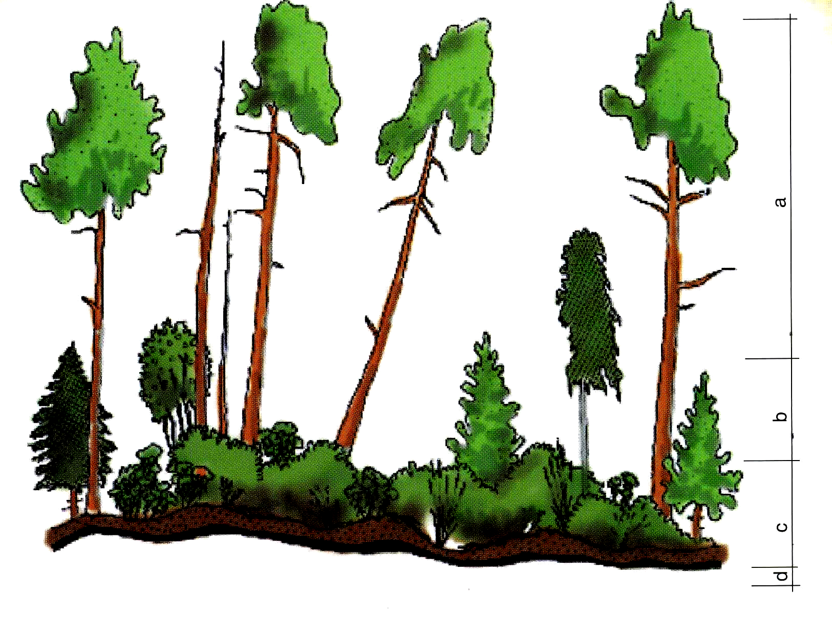
Rośliny w lesie mogą tworzyć cztery wyraźne warstwy:
a - górną część lasu tworzą korony drzew - to warstwa koron (pow. 4 m)
b - pod koronami drzew występują rożne krzewy i młode drzewa - to warstwa podszytu (1-4 m)
c. niżej rosną małe rośliny, które razem tworzą warstwy runa leśnego – (do wys 1 m)
d. najniższa warstwa lasu - to gleba pokryta ściółką – do wys. 5 cm
Ściółka leśna
Do runa leśnego zaliczamy wszystkie rośliny zielne, nawet gdy niektóre z nich osiągają znaczną wysokość, np. paproć orlica pospolita, która może dorastać do 2 metrów. Oprócz roślin zielnych w runie występują także siewki drzew i krzewów oraz mchy i porosty, również te porastające pnie drzew, nawet na znacznej wysokości nad ziemią.

jest utworzona przez opadłe liście oraz szczątki roślinne i zwierzęce. Wraz z powierzchniową warstwą gleby i podziemnymi częściami roślin jest miejscem występowania drobnych organizmów, odżywiających się szczątkami organicznymi. Należą do nich drobnoustroje (tj. bakterie, grzyby, pierwotniaki ), glony, nicienie, pierścienice, pajęczaki, wije, owady bezskrzydłe oraz larwy owadów. Zwierzęta te mają wpływ na strukturę i żyzność gleby. Ściółka to ogromny rezerwuar związków mineralnych i organicznych, które dzięki działalności wyżej wymienionych organizmów glebowych ulegają rozkładowi i przechodzą do gleby. W ten sposób roślinność wzbogaca glebę w składniki pokarmowe i przeciwdziała wypłukiwaniu ich w głąb, poza strefę korzeni. Od składu florystycznego zbiorowiska zależy jakość próchnicy, od niej zaś - rozwój mikroorganizmów glebowych i kształtowanie się wielu właściwości gleby.

Runo leśne
składa się z różnych roślin zielnych, drobnych krzewinek (borówki, jagody), mchów, paproci oraz grzybów. W warstwie tej występują liczne owady, tj.: błonkówki, muchówki, chrząszcze, motyle, pluskwiaki, mrówki, pajęczaki. Oprócz nich można spotkać także ślimaki i drobne zwierzęta kręgowe, tj.: płazy, gady (żmija, zaskroniec, jaszczurka) oraz ssaki (myszy, zające, ryjówki, jeże). Runo jest ważnym czynnikiem przy wyróżnianiu typów lasu. Na jego podstawie można wnioskować nie tylko o typie lasu, właściwościach gleby i mikroklimatu, lecz również o stopniu przekształcenia zbiorowiska naturalnego na skutek gospodarki człowieka.

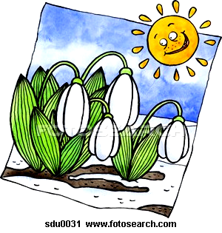
Roślina zielna – roślina o delikatnej, soczystej, niezdrewniałej łodydze rozwijającej się nad ziemią. Łodyga pokryta jest pierwotną tkanką okrywającą, czyli skórką. W klimacie umiarkowanym okres wegetacyjny roślin zielnych kończy się z chwilą nadejścia mrozów.

Podszyt tworzą młode drzewa tzw. podrost i różne rośliny krzewiaste. W tej warstwie znajdują schronienie przeważnie owady i ptaki. Przyjmuje się najczęściej, że warstwa podszytu rozciąga się od 1 do 4 metrów. Drzewa wyższe zaliczamy do warstwy koron. Podszyt stanowią rośliny tolerujące ocienienie warstwy koron. Podszyt pełni wiele funkcji m.in. ocienia glebę, chroniąc ją przed wyschnięciem, stanowi pokarm dla zwierząt roślinożernych (np. młode pędy drzew i krzewów zjadają sarny, jelenie, łosie), chroni drzewostan przed szkodliwym działaniem owadów, a także zwiększa różnorodność warunków życia. Na glebach ubogich podszyt stanowią jałowce, na żyźniejszych jarzębina.
Korony drzew to najwyższe piętro lasu, utworzone przez konary, gałęzie, liście i owoce drzew, a także przez zamieszkujące je zwierzęta, najczęściej owady i ptaki.

Uwaga !!!

Dokładnych informacji o każdej warstwie szukajcie w Przewodniku pt:
„Wycieczka do lasu”

